個人申請及科大申請報名時程
請班長在全班到齊時大聲宣讀並貼在公佈欄
一、個人申請報考資料填寫時間為2/22(一)～3/2(三)，已請班長於3/3（四）中午12:30收齊後交回註冊組，以利本組上網登錄報名資料。
二、3/3(四)發放報名資料校對表及繳費明細給各班，請班長於3/7（一）中午12:30前將資料校對表及報名費統一收齊交回教務處註冊組。
三、通訊地址請確實核對，攸關申請學校資料寄送，內容有錯誤用紅筆直接在表上做修改之後並請同學及家長確認無誤後簽名。
四、因繁星推薦錄取者，註冊組統一辦理申請退費。
五、校內報名截止日為3/9(三)，請同學務必依照上述時間內完成所有報名程序，不得因個人之疏失、延遲而要求補辦報名或相關手續。
六、本資料請公告於教室公佈欄。
※個人申請用之成績單已統一上傳至大學甄選會，請同學於3/2至3/15至個人申請網站備審資料上傳系統確認成績單是否正確。
※科大申請用之成績單是否以紙本辦理請參閱各校簡章規定。

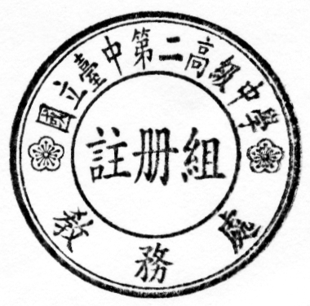
中華民國105年3月3日

